ОПРОСНЫЙ ЛИСТ
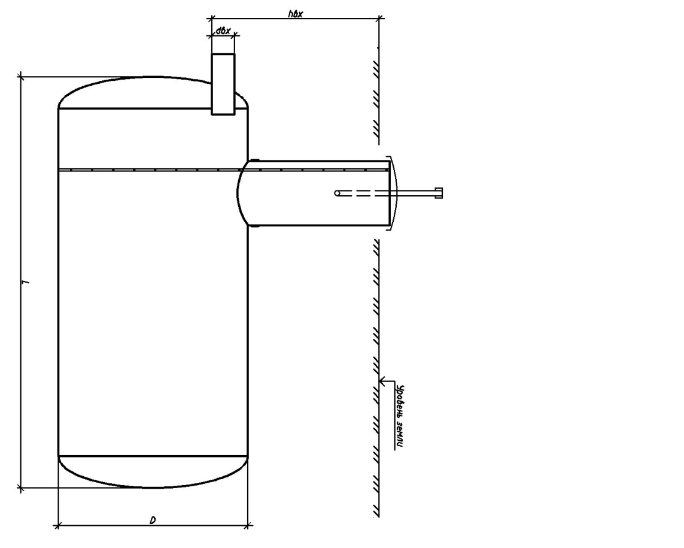
на проектирование и изготовление емкости
Заказчик
Адрес объекта
Контактное лицо
Телефон / факс / e-mail

Наименование параметра |  | Показатели | Ед. изм.
Объем резервуара |  |  | м³
Диаметр, D |  |  | м
Длина, L |  |  | м
Тип стоков | хоз-бытовые
 | промышленные
 | дождевые
 | дренаж
Установка резервуара | наземная
 | подземная
 | другая
Количество патрубков
Глубина заложения подводящего коллектора, hвх |  |  | мм
Диаметр подводящего коллектора, dвх |  |  | м
Материал патрубков
Максимальный уровень грунтовых вод |  |  | м
Глубина промерзания грунта |  |  | м
Химический состав стоков
Наличие примесей в стоках

Дополнительные требования ___________________________________________________________________________________________________________________________________________________________________________________________________________________________________________________
Подпись заказчика _________________ /__________________/ «____» ___________20___ г.

